1 条件查询：

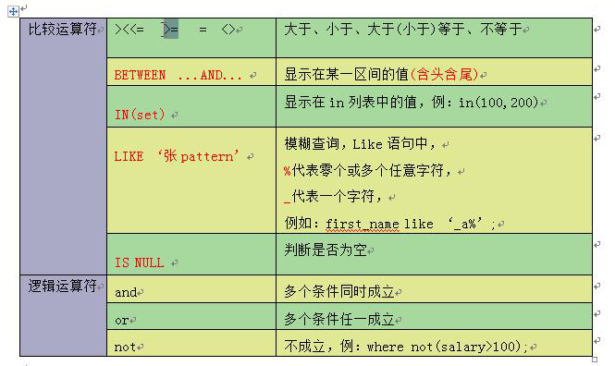

2 不等于的三种写法：

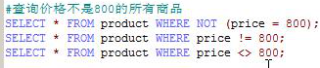

3

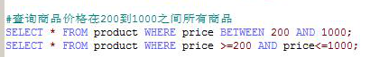

4 like的用法：



5 第一种是不正确的：

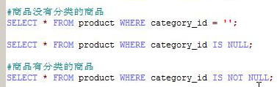

6 在此处contrl+s保存更改：

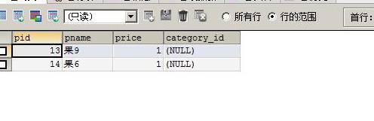

7 排序查询：

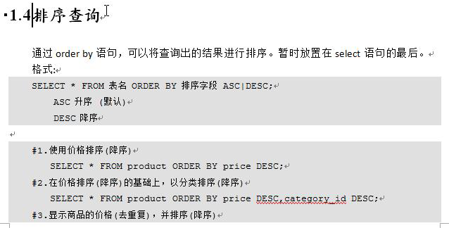

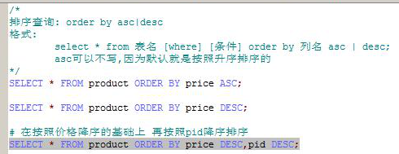





8 聚合查询：（用聚合函数进行聚合查询）

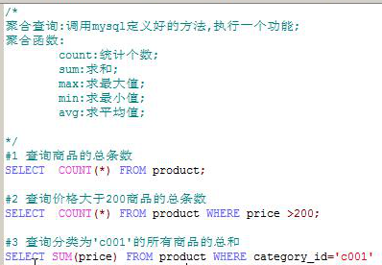

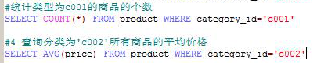



价格为空或者NULL的时候会当做0计算。

**什么时候null会计算在内什么时候不会计算在内？如下所示，当*时会计算在内，当有具体的列（例如price）时不会计算在内。**

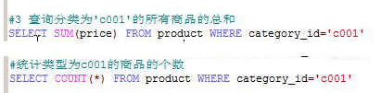



区分count()和sum()。

9 **分组查询其实就是将相同的项组合到一起。**

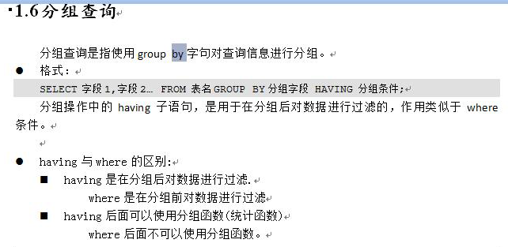

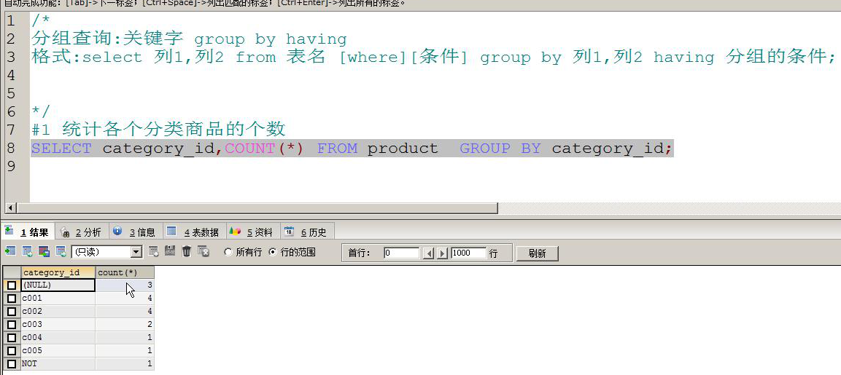



10

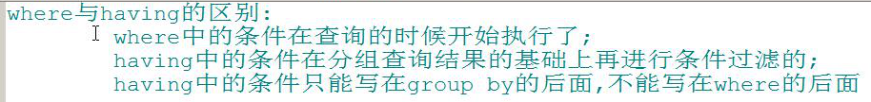

11 保存数据库和加载数据库（备份和还原数据），可以用可视化工具和命令行。前者比较常见。

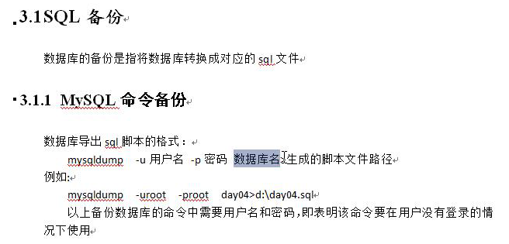

12 约束就是限制：

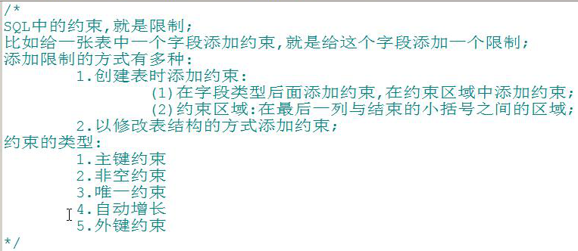

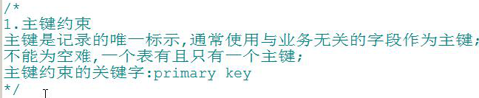

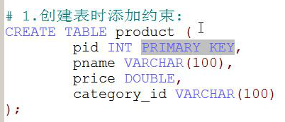

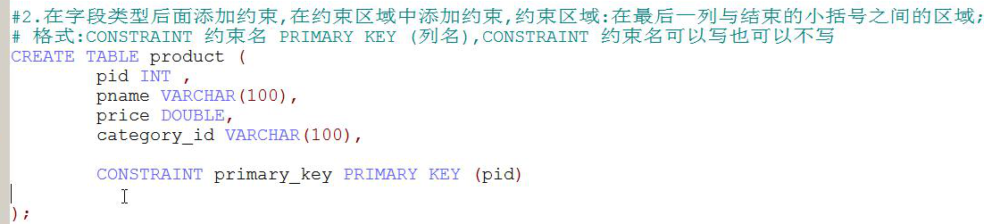

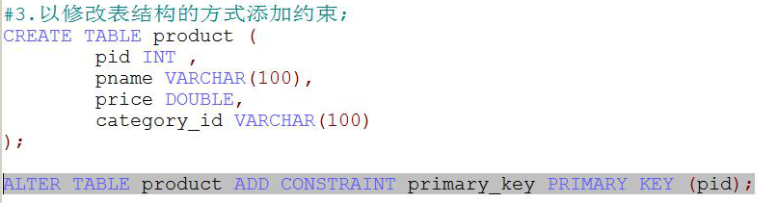

第三种和第二种相比只是加了alter table product add。

删除主键约束只有下面一种方法：（**删除主键约束不用写(pid)，因为一张表中只有一个主键，不必区分。**）（**区分约束名和主键**）



13 添加联合主键约束（多个列组成约束）：（**添加联合主键约束只有一种方法**）

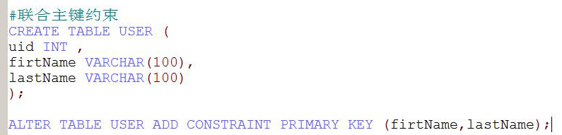

14

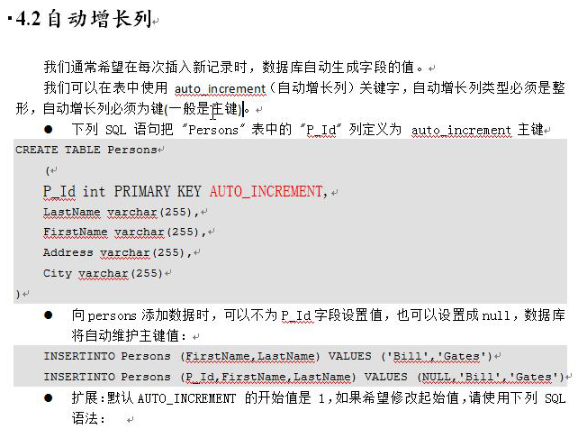

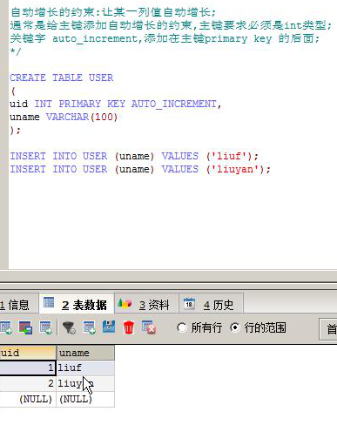

从上面可以看出，主键会自动确定，从1开始。创建自定义起始值：

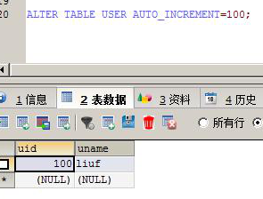

15 为某一列添加默认值：（default）

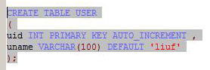

16 **（空字符串不是null）**

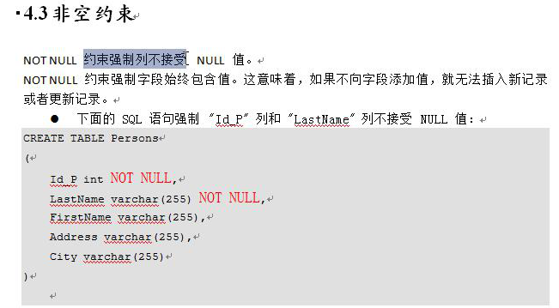

手动添加null即为空：

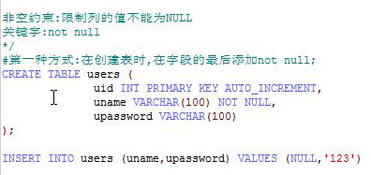

17

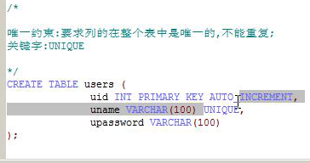

18 一般非主键不会设置唯一约束。



19 打开表之后不会改变，需要点刷新。

20 多表操作：

一对多：（**外键所在的表是从表**）

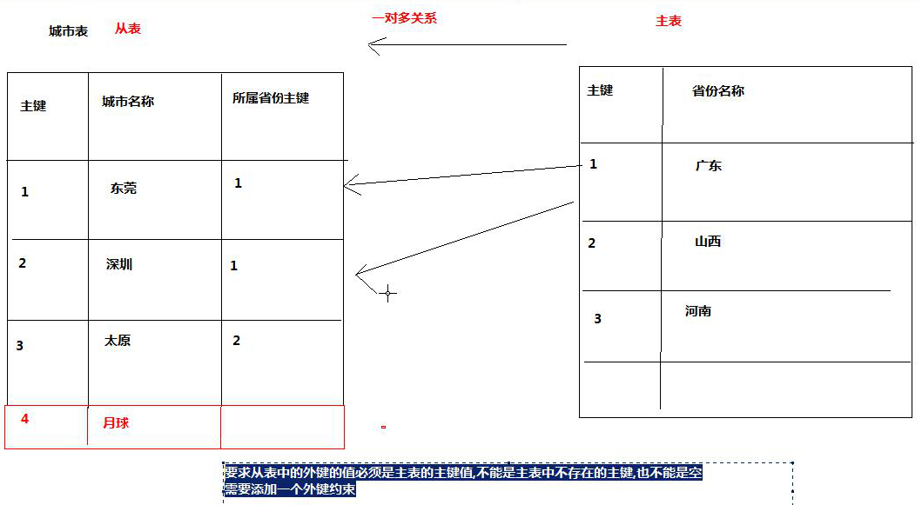

多对多：（多对多的两张表需要第三张表做为中间表，**且用两个外键指向两个表的主键。**）

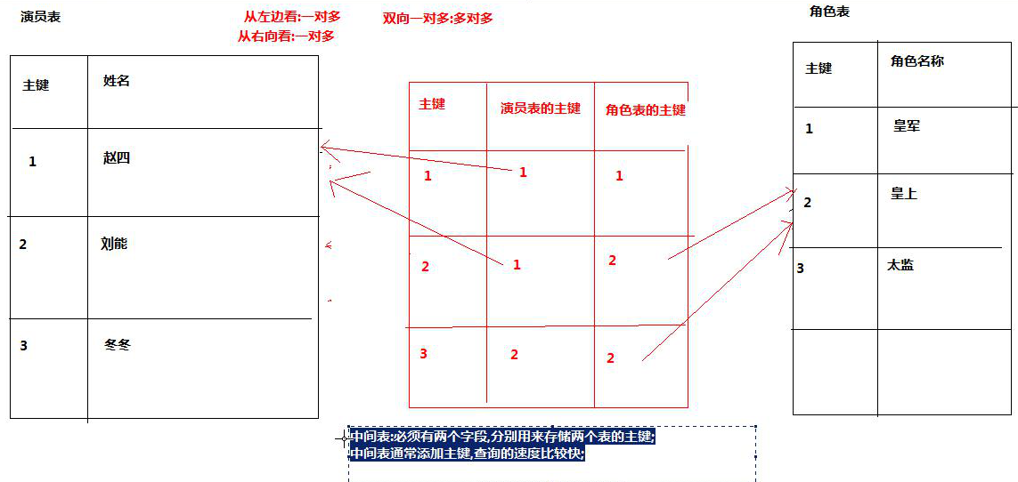

21 脏数据：无效的，错误的数据。

22 创建两个表并创建**外键**约束：

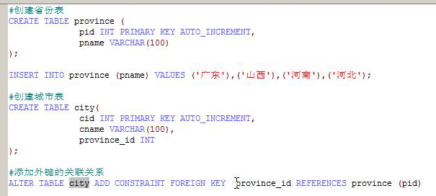

**city是从表，province是主表。**



外键连接着另一个表的主键。

23 删掉的记录的索引不会重复使用。

24 中间表用两个表的名称加下划线。

25 多对多之间的**中间表**外键约束：**就是创建三个表，然后将中间表分别与两个表用外键连接起来。**

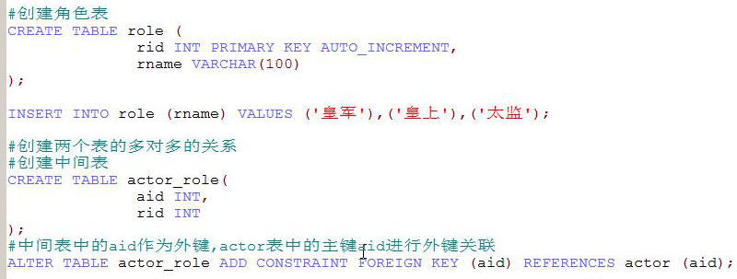



可以发现中间表中有两个外键分别连接着两个表的主键。中间表可以没有主键，**但是一般都会加主键。**

26 添加外键关联是为了保证两个表中的**数据完整性**。防止无意义的数据（脏数据）。

27

查询gjp_ledger表,获取每个”账户”的总支出和总收入;（**分成几类group by后面就有几项，并且由逗号间隔。**）

**答案：**

|  |
| --- |
| **select** account,parent,sum(money) **from** gjp_ledger **group** **by** account,parent; |

28 是decimal而不是decimel。

29 例题：

1. 将所有员工的工资修改为5000
2. 将“张三”的工资修改为3000
3. 将“李四”的工资修改为4000，性别修改为“女”
4. 将所有员工的工资提高1000
5. 删除“小红”的信息

清空employee表的数据

答：

UPDATE employee SET salary=5000.00;

UPDATE employee SET salary=3000.00 WHERE empname='张三';

UPDATE employee SET salary=4000.00,sex='女' WHERE empname='李四';

UPDATE employee SET salary=salary+1000;

DELETE FROM employee WHERE empname='小红';

DELETE FROM employee;

30 练习题

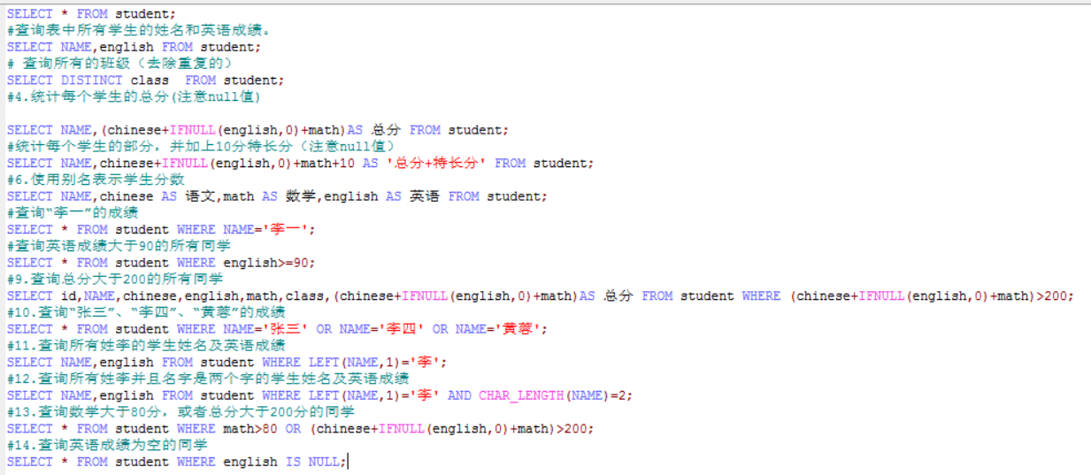

31